Профессиональный силиконовый герметик MAXSIL SN 3311 для стекла

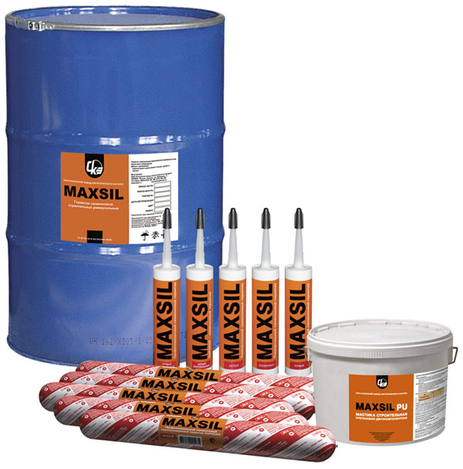
Тип отверждения | ЗАКАЗ ПО ТЕЛЕФОНУ 8 (843) 251-51-80, polisil@list.ru  нейтрального типа
Цвет | черный
Назначение | Предназначен для герметизации стыков, монтажных швов, в бытовых целях, где недопустимо использование герметиков кислотного отверждения. Используется для производства стеклопакетов и вклейки стекол в автомобилях.
Свойства | - Рекомендуемая температура применения не ниже -5^{о}С (при низких температурах отверждение происходит медленнее);  - Не вызывает коррозии;  - Обеспечивает герметичность конструкции;  - Имеет хорошую адгезию к стеклу, керамике, металлу, дереву, бетону и другим строительным материалам;  - Водонепроницаем;  - Экологически безвреден и безопасен для здоровья человека;  - Тиксотропный (может наноситься как на горизонтальные, так и на вертикальные поверхности);  - Вулканизуется при комнатной температуре в контакте с влагой воздуха;  - Устойчив к атмосферным воздействиям, УФ лучам, озону;  - Легко наносится, обеспечивает плотную водонепроницаемую изоляцию;  - Выдерживает деформацию шва, не подвержен растрескиванию и усадке;  - Со временем не меняет цвет, сохраняет прочность и эластичность;  - Не обладает токсическими свойствами.
Температурный диапазон эксплуатации | от -50^{о}С до +160^{о}С
Применение | Склеиваемые поверхности должны быть чистыми, свободными от пыли, влаги и других посторонних веществ, для этого их следует вначале обезжирить бензином и ацетоном, а затем высушить. Максимальная прочность достигается через 72 ч. Монтажные работы с герметиком допускается проводить при температуре не ниже 5 ⁰С и влажности воздуха не менее 30 %. С увеличением толщины слоя герметика, увеличивается время вулканизации.
Гарантийный срок хранения | в бочках - 3 мес., в картушах - 6 мес., в фолиевых тубах - 6 мес., в тубах - 12 мес.
Фасовка | бочки 200л, картуши 290 мл (25 шт-1 коробка), фолиевые тубы 600 мл.
Технические условия | 5772-069-05766764-2006
Характеристики
Сопротивление текучести, мм, не более | 2
Жизнеспособность, мин, не менее | 15
Относительное удлинение в момент разрыва, %, не менее | 300
Условная прочность при растяжении, МПа, не менее | 0,8
Твердость по Шору А, усл.едл., не менее | 12

